Manual de Usuario para GUI DCI-Net

Se creó una interfaz gráfica que permite visualizar una animación que muestra cómo trabaja el algoritmo Particle Swarm Optimization (PSO). También tiene dos funciones para preprocesar datos y permitir que sean compatibles con la librería LIBSVM. El siguiente texto tiene como finalidad mostrar cómo se utiliza la interfaz gráfica de DCI-Net.

Pantalla principal.

En la pantalla principal se muestra el logo de DCI-Net junto con un pequeño saludo. Además es posible ver la barra de herramientas que contiene las opciones: “Metaheurísticas”, “ Preprocesamiento” y “Salir”. Estas pestañas se explican a continuación.

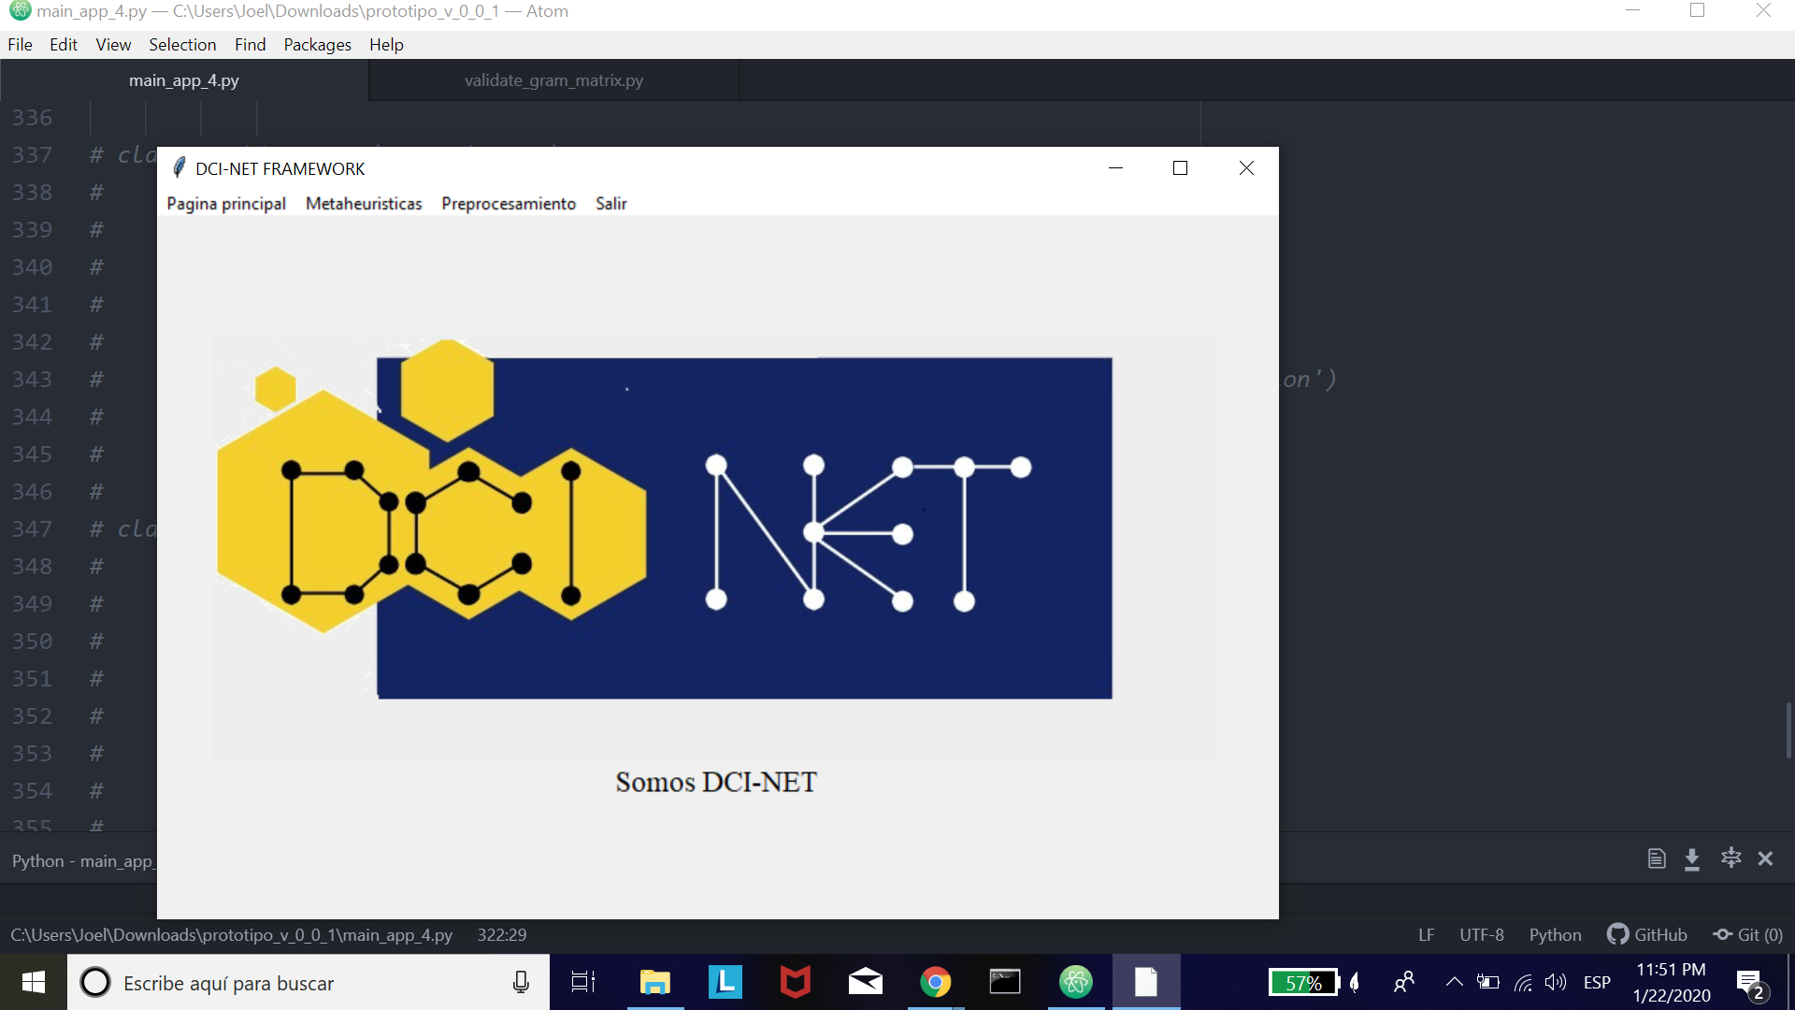

Metaheurísticas.

En esta pestaña se mostrarán los parámetros necesarios para ejecutar el algoritmo PSO, así como algunos parámetros necesarios para generar la animación. A continuación se explica de manera breve cada uno de estos parámetros. Más información sobre el algoritmo se puede encontrar en [1].

* Número de Partículas: El número de agentes que realizarán la búsqueda en el espacio de soluciones. (Número entero).
* C1: Factor que determina qué tanto influye la mejor posición encontrada por cada partícula en la búsqueda de la solución. (Número flotante)
* C2: Factor que determina qué tanto influye la mejor posición encontrada por todas las partículas en la búsqueda de la solución. (Número flotante)
* Inercia máxima: El valor más grande que toma el término de inercia en las ecuaciones de movimiento del algoritmo. (Número flotante)
* Inercia mínima: El valor más chico que toma el término de inercia en las ecuaciones de movimiento del algoritmo. (Número flotante)
* Número máximo de iteraciones: (Número entero)
* Ángulo azimutal: Ángulo azimutal de la animación. (Número entero)
* Nivel de elevación: Nivel de elevación de la animación (Número entero)
* Función a evaluar: Función objetivo que se quiere minimizar

Una vez que se han llenado todos los parámetros se mostrará una animación del funcionamiento del algoritmo. En caso de que algún parámetro falte o no sea válido se mostrará un mensaje indicándolo.

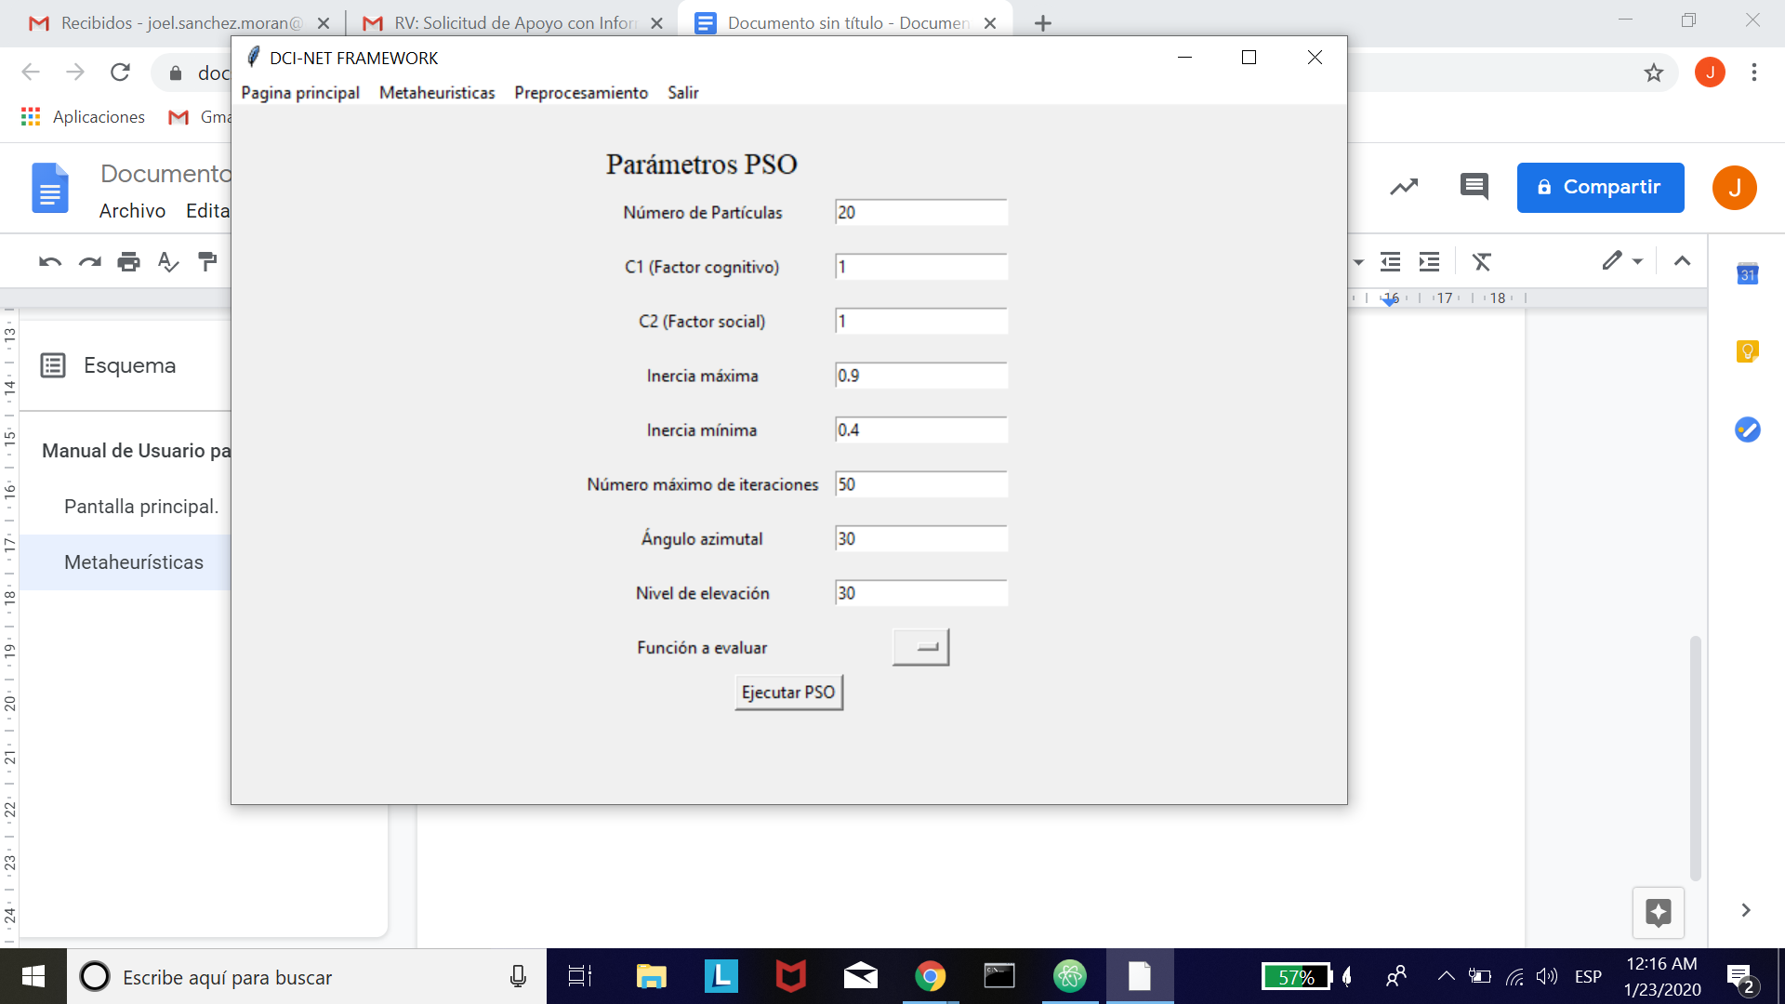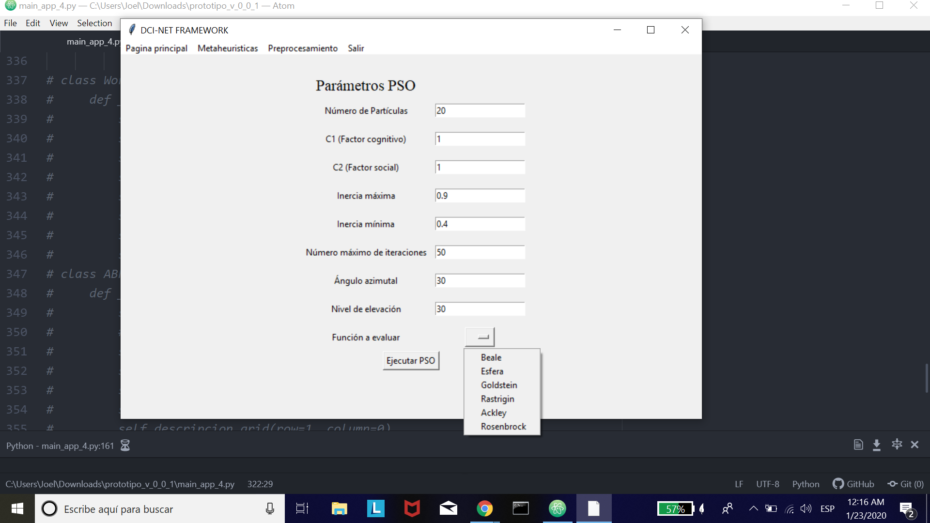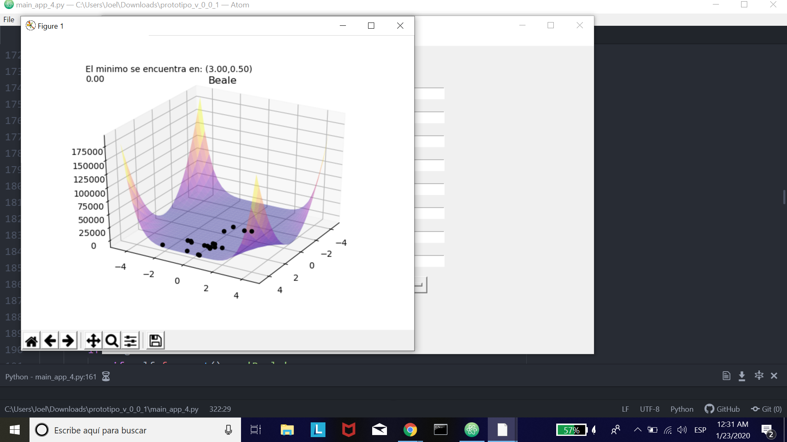

Preprocesamiento

En la pestaña de preprocesamiento se pueden observar dos funciones. La primera función permite convertir un archivo de tipo csv a uno de tipo libsvm para que pueda ser utilizado por la misma librería.

Para poder utilizar esta función es necesario indicar la ruta del archivo csv que se desea convertir, a través del botón que dice: “Escoger archivo”. Una vez seleccionado el archivo, se mostrará en pantalla la ruta relativa del archivo a modo de confirmación. Una vez corroborado que es el archivo correcto, es necesario indicar el índice del arreglo donde se encuentran las etiquetas. Es importante tomar en cuenta que la cuenta de este índice debe empezar en cero.

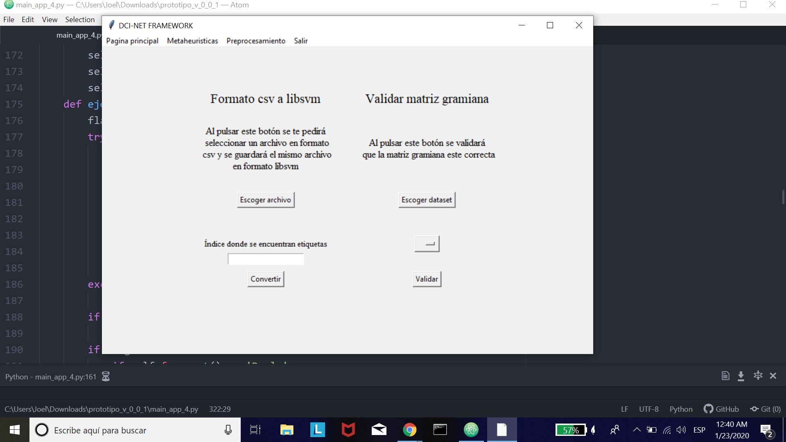

Una vez que todo esté completo se debe pulsar el botón que dice: “Convertir”. Este botón generará un archivo con el mismo nombre, en la misma ubicación pero con extensión libsvm.

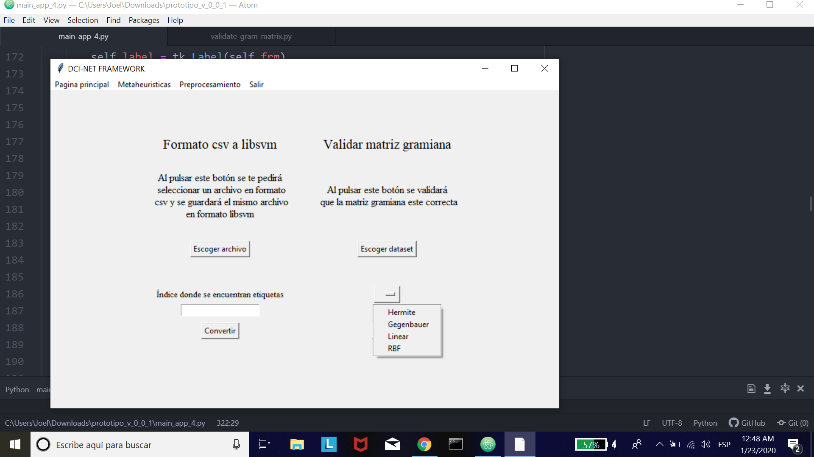

La última función de esta interfaz nos permite validar matrices gramianas. Para poder hacer esto es necesario indicar el folder donde se encuentran las matrices gramianas, utilizando el botón que dice: “Escoger dataset”. Es importante mencionar que lo que se debe seleccionar es el folder donde se encuentran las matrices y no algún archivo.

Después de esto se debe seleccionar el tipo de kernel que tiene la matriz a través de la lista desplegable. Una vez que se haya seleccionado la opción deseada se debe pulsar el botón con el mensaje: “Validar”. Cuando este botón sea pulsado se abrirá una ventana que muestra los datos de validación.

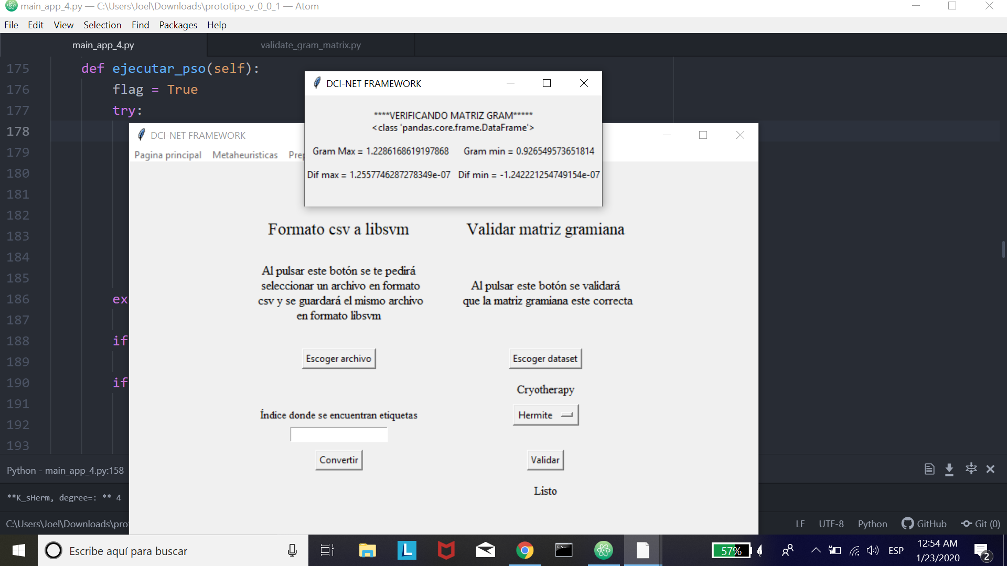

Referencias

[1] Venter, G., & Sobieszczanski-Sobieski, J. (2003). Particle swarm optimization. AIAA journal, 41(8), 1583-1589.